**Отчет о работе за 2024 год депутата Воронежской городской Думы, избранного по единому избирательному округу   
  
Чекмарева Артема Витальевича**

**Работа в Воронежской городской Думе**

**Чекмарев Артем Витальевич** 13 сентября 2020 года был избран депутатом Воронежской городской Думы пятого созыва по единому избирательному округу от избирательного объединения «Региональное отделение **ВСЕРОССИЙСКОЙ ПОЛИТИЧЕСКОЙ ПАРТИИ «РОДИНА»** в Воронежской области».

Является заместителем председателя постоянной комиссии по жилищно-коммунальному хозяйству, дорожному хозяйству и благоустройству, входит в состав постоянной комиссии по градостроительной деятельности и земельным отношениям.

В своей деятельности в постоянных профильных комиссиях Артем Витальевич руководствуется наказами избирателей. Принимая решение о том, каким образом проголосовать за тот или иной вопрос, предварительно происходит общее обсуждение с жителями города, гражданскими активистами и общественными организациями. Так, совместно с управлением дорожного хозяйства администрации городского округа город Воронеж, с учетом многочисленных обращений граждан по вопросу обустройства сетей наружного освещения по ул. Лазурная от ул. Изумрудная до ул. 17-го Танкового корпуса, данный вопрос решен, проведение работ запланировано на 2025 год.

В течение 2024 года прошло 9 заседаний постоянной комиссии по жилищно-коммунальному хозяйству, дорожному хозяйству и благоустройству, в которой Артем Витальевич является заместителем председателя. В рамках проведенных заседаний были приняты значимые для города решения, в том числе: подготовка многоквартирных домов к отопительному сезону; утверждение Программы комплексного развития систем коммунальной инфраструктуры городского округа город Воронеж на период до 2041 года; утверждение Программы комплексного развития транспортной инфраструктуры городского округа город Воронеж на период до 2041 года; содержание и ремонт автомобильных дорог частного сектора; утверждение проекта бюджета на 2025 год и плановый период 2026-2027 годы.

**Работа в избирательном округе**

Общественная деятельность Артема Витальевича в 2024 году была непосредственно связана с поздравлениями с государственными и профессиональными праздниками жителей города и коллективов различных предприятий, с организацией и активным участием в мероприятиях по благоустройству и облагораживанием городской среды.

Чекмарев Артем Витальевич лично принимает соответствующие меры реагирования на различные обращения, поступающие к нему, в первую очередь, с целью обеспечения прав, свобод и законных интересов граждан и в частности – своих избирателей. Всё это осуществляется депутатом посредством проведения личных приёмов граждан, осуществления консультирования по телефону, рассмотрения устных и письменных обращений, а также встреч с гражданами - избирателями.

**О некоторых направлениях работы и некоторых событиях:**

2024 год начался со взаимодействия с гражданами в целях решения возникших на округе проблем. Помимо решения вопросов в сфере жилищно-коммунального хозяйства, Артем Витальевич оказывает содействие в решении социальных вопросов. В начале 2024 года достаточно остро стоял вопрос, связанный с состоянием дороги на ул. Латненская от д. 3 до пересечения с ул. 9 Января. В настоящее время в данном направлении ведется совместная работа с управлением дорожного хозяйства администрации городского округа город Воронеж, вопрос остается на контроле. Помимо прочего совместно с комиссией по комплектованию воспитанниками МБДОУ Советского района была оказана помощь в переводе детей в дошкольное образовательное учреждение.

Сразу после начала СВО ни доли сомнения не было, что всем на своих местах в тылу обязательно нужно по силам помогать фронту. Фронт без тыла не справится! Поэтому с 2022 года разным подразделениям было оказано всемерное содействие (дроны, гуманитарная помощь, экипировка, тепловизоры, противодроновые ружья и т.д.). Группировкам радиоэлектронной борьбы отвезли необходимое для лаборатории оборудование, в том числе приемники ELRS, рамы для дронов, полётные контроллеры, антенны, аккумуляторы и другие комплектующие, а также несколько fpv-дронов «Пиранья-10». Совместно с депутатами Воронежской городской Думы была направлена гуманитарная помощь, в том числе: спальные мешки, строительные материалы, МФУ, ноутбуки, кабели, саморезы, палатки и т.д.

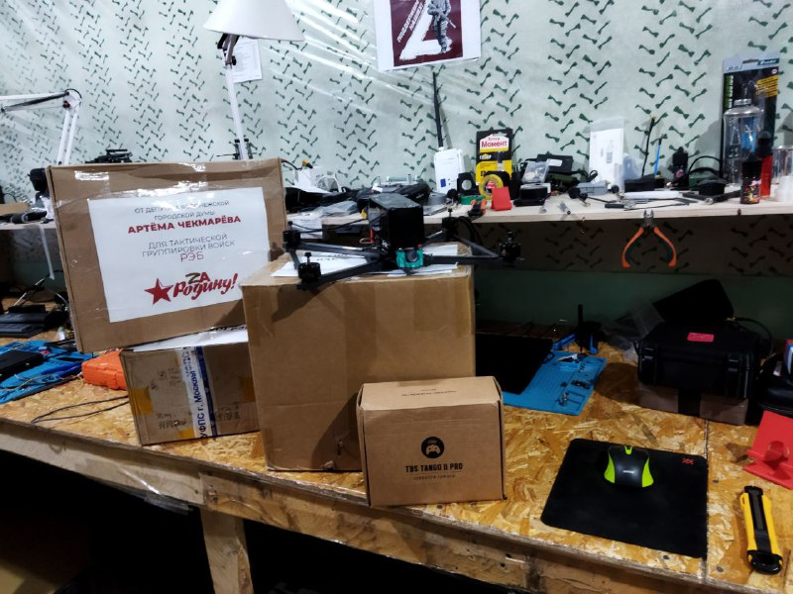

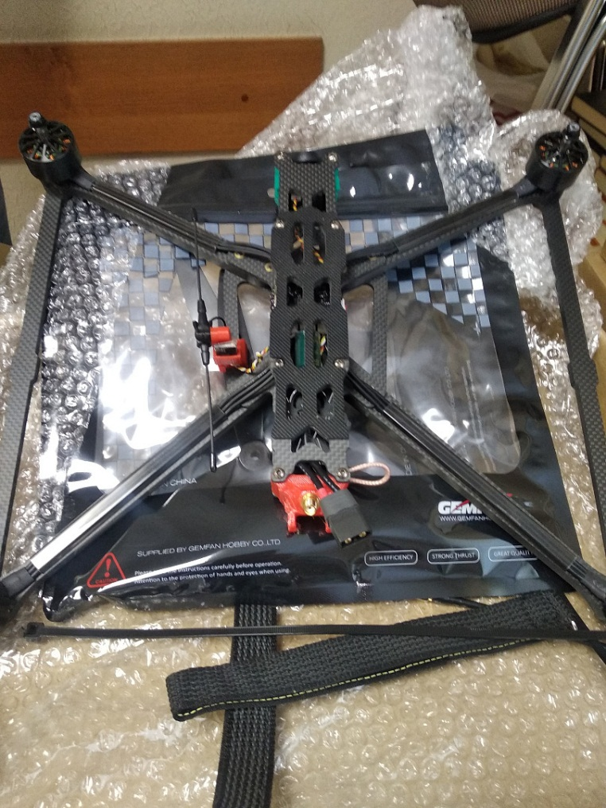

За помощь подразделениям, участвующим в СВО, Артем Витальевич был награжден медалью «ТЫЛ-ФРОНТУ».

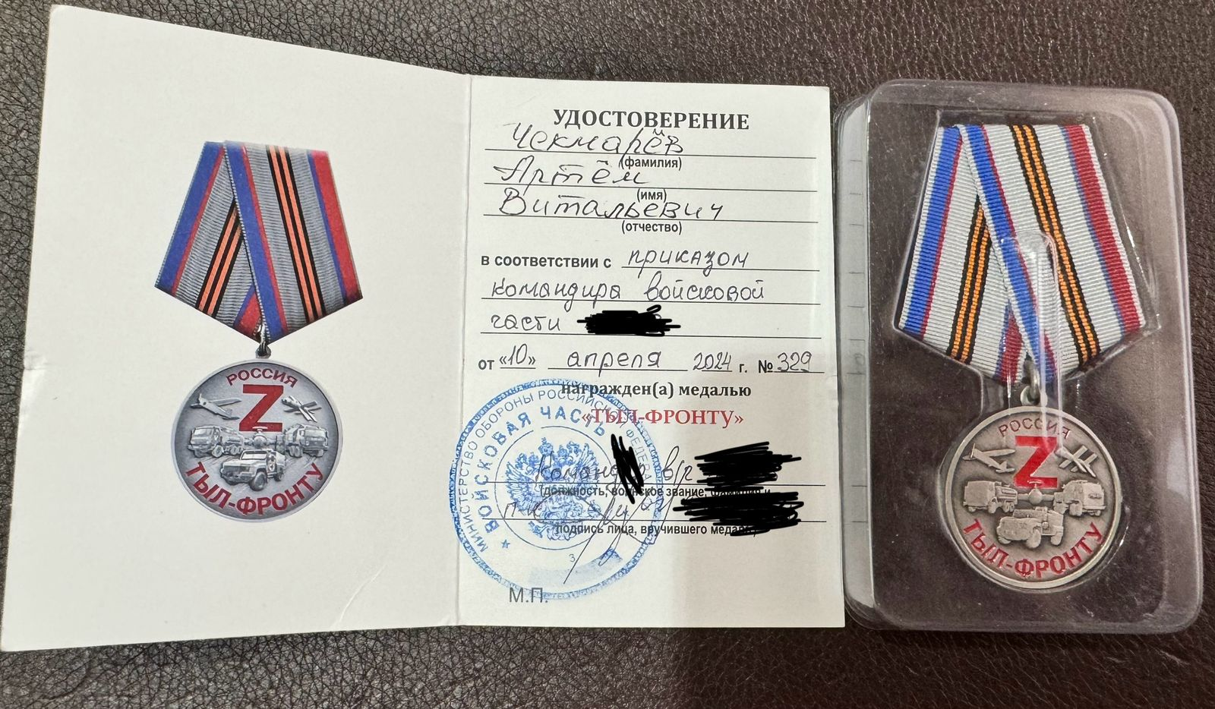

Так же, Артем Витальевич считает очень важным не забывать семьи военнослужащих, в особенности детей. В течение года депутат оказывал содействие в поиске военнослужащих, без вести пропавших в зоне проведения специальной военной операции. Посильная помощь и содействие военным и их семьям продолжится и в 2025 году.

2025 год начался с принятия участия в митинге памяти, посвященному освобождению города Воронежа от немецко-фашистских захватчиков, где Артем Витальевич совместно с депутатами Воронежской городской Думы возложил цветы к мемориалу.

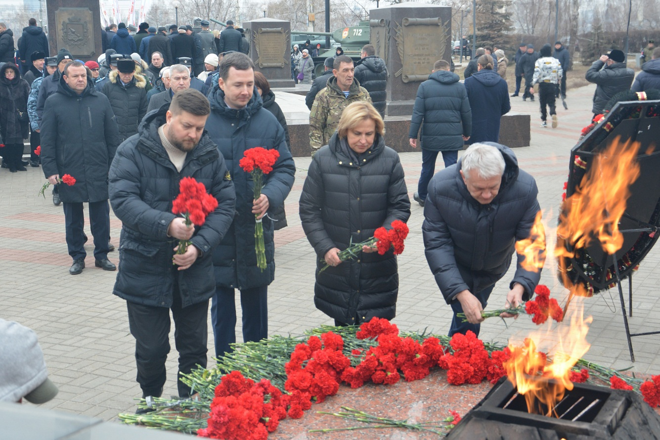

В течение 2024 года большое внимание было уделено вопросам сохранения и содержания парков и скверов, расположенных на территории городского округа город Воронеж, посредством взаимодействия с администрацией городского округа город Воронеж и избирателями.

В рамках исполнения наказов избирателей Артем Витальевич направлял денежные средства МБОУ СОШ № 102, МБДОУ ЦРР «Детский Сад № 164» на текущий ремонт в МБОУ СОШ № 91, МБОУ СОШ № 14, МБОУ СОШ № 87, МБОУ Лицей №7 и МБДОУ «Детский сад № 119», приобретение оборудования для МБДОУ «Детский сад комбинированного вида № 167» и на приобретение расходных материалов для МБОУ СОШ № 14.

В течение 2024 года Артем Витальевич уделял особое внимание учреждениям, в том числе оказывал ежемесячную помощь детским домам, школам-интернатам, социальным приютам для детей и подростков и иным учреждениям.

Поддержка воронежского спорта, в особенности детско-юношеского, является одним из основных направлений депутатской деятельности Артема Чекмарёва. При этом помогал развитию детского спорта он ещё и до избрания депутатом. Так, начиная с 2017 года, Артем Витальевич активно поддерживает Детскую футбольную школу им Геннадия Семина. Помогает с приобретением формы и инвентаря детским футбольным школам “Профсоюз” и “Дон-Подгорное". В них занимаются в общей сложности более 500 детей. Накануне новогодних праздников директор спортшколы имени Геннадия Семина наградил Артема Чекмарёва благодарственным письмом.

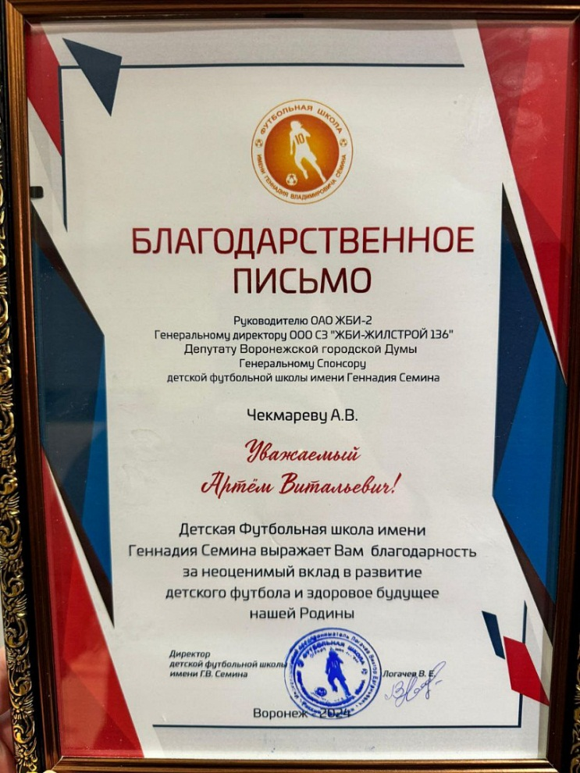

В течение года в рамках исполнения наказов избирателей Артем Витальевич направлял денежные средства на текущий ремонт в МБОУ СОШ № 87, МБОУ СОШ № 92, МБОУ СОШ № 84, МБОУ Лицей №7 и МБОУ Лицей №4, приобретение оборудования для МБДОУ «Детский сад № 119» и МБДОУ «Детский сад № 153», хозяйственные расходы для МБОУ СОШ № 102.

В преддверии новогодних праздников Депутат Воронежской городской Думы Артем Чекмарев помог в организации проведения новогоднего праздника в МБДОУ «Детский сад комбинированного вида №167» и приобрел новогодние подарки детям.

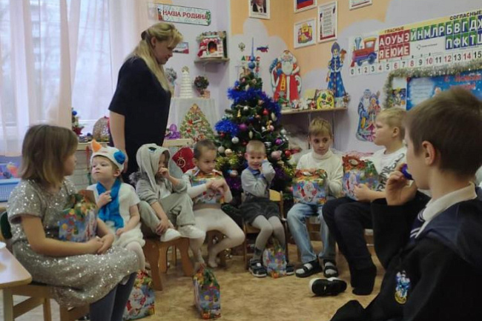

Информацию о деятельности Артема Витальевича можно узнать в его социальных сетях.

* Вконтакте - <https://vk.com/chekmarev36>
* Telegram - Артем ЧЕКМАРЕВ (https://t.me/+4WoKeY8BSZo1MDEy)

**Связаться с Депутатом возможно как через электронную приемную на сайте Воронежской городской Думы** [**http://gorduma-voronezh.ru**](http://gorduma-voronezh.ru) **, так и через следующие адреса электронных почт:**

[**a.chekmarev36@mail.ru**](mailto:a.chekmarev36@mail.ru)

**di.alex.01@mail.ru**